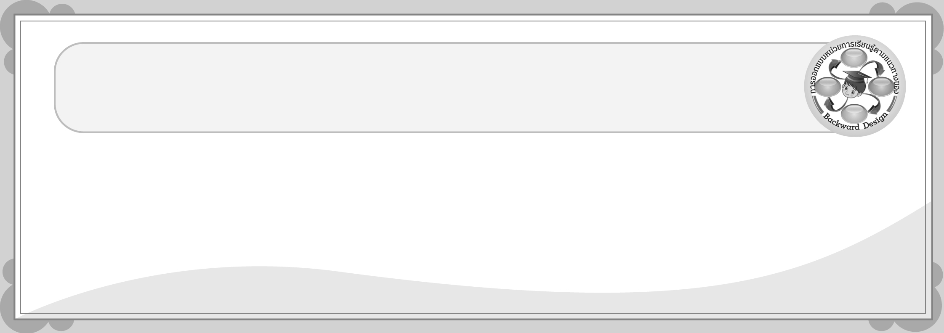
การออกแบบหน่วยการเรียนรู้ตามแนวทางของ Backward Design

หน่วยการเรียนรู้ที่ 2 เรื่อง การใช้ทรัพยากรอย่างยั่งยืน
รหัส-ชื่อรายวิชา ส 161 กลุ่มสาระการเรียนรู้สังคมศึกษา ศาสนา และวัฒนธรรม : เศรษฐศาสตร์ ชั้นประถมศึกษาปีที่ 6 ภาคเรียนที่ 2 เวลาเรียน 5 ชั่วโมง
ผู้สอน ______________________ โรงเรียน __________________________________________________


มาตรฐานการเรียนรู้/ตัวชี้วัด

มาตรฐานการเรียนรู้
ส 3.1 เข้าใจและสามารถบริหารจัดการทรัพยากรในการผลิตและการบริโภค
การใช้ทรัพยากรที่มีอยู่จำกัดได้อย่างมีประสิทธิภาพและคุ้มค่า รวมทั้งเข้าใจหลักการของ
เศรษฐกิจพอเพียง เพื่อการดำรงชีวิตอย่างมีดุลยภาพ
ตัวชี้วัด
ส 3.1 ป.6/3 บอกวิธีและประโยชน์ของการใช้ทรัพยากรอย่างยั่งยืน

สาระสำคัญ

ทรัพยากรมีปริมาณจำกัด ควรใช้อย่างประหยัด ให้เกิดประโยชน์สูงสุด และมีผลกระทบต่อสิ่งแวดล้อมน้อยที่สุด
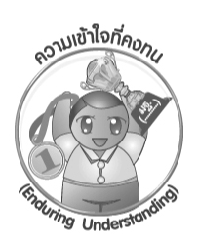

ความเข้าใจที่คงทน (Enduring Understanding)

การใช้ทรัพยากรอย่างยั่งยืน คือการใช้อย่างประหยัด ให้เกิดประโยชน์สูงสุด และไม่ให้ส่ง
ผลกระทบต่อสิ่งแวดล้อม

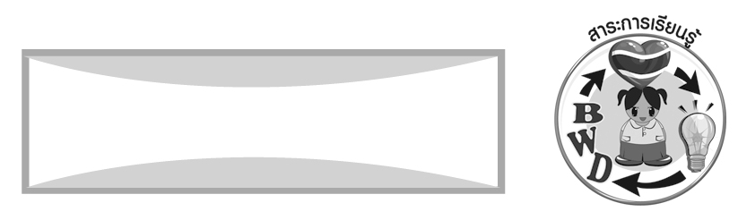
สาระการเรียนรู้

1. ความหมาย ความจำเป็น และประเภทของทรัพยากร
2. หลักการ วิธีการใช้ การสร้างจิตสำนึกและการวางแผนการใช้ทรัพยากร

คุณลักษณะอันพึงประสงค์

มีจิตสาธารณะ
ตัวชี้วัดที่ 8.2 เข้าร่วมกิจกรรมที่เป็นประโยชน์ต่อโรงเรียน ชุมชน และสังคม


สมรรถนะสำคัญของผู้เรียน

ความสามารถในการแก้ปัญหา

ชิ้นงานหรือภาระงาน (หลักฐาน ร่องรอยแสดงความรู้)


ชิ้นงานที่ 30 เรื่อง การใช้ทรัพยากรอย่างยั่งยืน

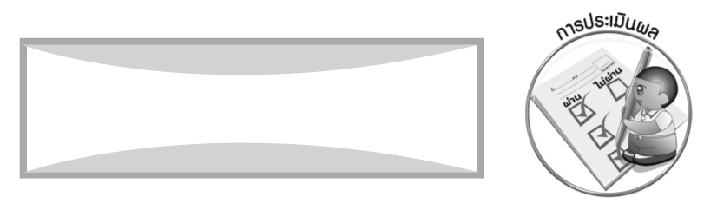
การประเมินผล

- การประเมินผลตัวชี้วัด
ชิ้นงานที่ 30 เรื่อง การใช้ทรัพยากรอย่างยั่งยืน

เกณฑ์การประเมิน | ระดับคะแนน
เกณฑ์การประเมิน | 4 | 3 | 2 | 1
สำรวจและเขียนอธิบายหรือสรุปทรัพยากรที่มีความสำคัญในท้องถิ่นของตนเองมา 1 ประเภท | สำรวจและเขียนอธิบายหรือสรุปทรัพยากรที่มีความสำคัญในท้องถิ่นของตนเองมา 1 ประเภท  ได้สัมพันธ์กันมีการเชื่อมโยงให้เห็นภาพโดยรวมแสดงให้เห็นถึงความสัมพันธ์  กับตนเองและผู้อื่น | สำรวจและเขียนอธิบายหรือสรุปทรัพยากรที่มีความสำคัญในท้องถิ่นของตนเองมา 1 ประเภทได้  มีการจำแนกข้อมูล แสดงให้เห็นถึงความสัมพันธ์กับตนเองอย่างเป็นเหตุเป็นผล | สำรวจและเขียนอธิบายหรือสรุปทรัพยากรที่มีความสำคัญในท้องถิ่นของตนเองมา 1 ประเภทได้สอดคล้องกับข้อมูล มีการเขียนขยายความยกตัวอย่างเพิ่มเติมให้เข้าใจง่าย | สำรวจและเขียนอธิบายหรือสรุปทรัพยากรที่มีความสำคัญในท้องถิ่นของตนเองมา 1 ประเภทได้  แต่ยังไม่สอดคล้องกับข้อมูล และไม่มีการอธิบายเพิ่มเติม

2. การประเมินผลคุณลักษณะอันพึงประสงค์
มีจิตสาธารณะ
ตัวชี้วัดที่ 8.2 เข้าร่วมกิจกรรมที่เป็นประโยชน์ต่อโรงเรียน ชุมชน และสังคม
พฤติกรรมบ่งชี้ | ไม่ผ่าน (0) | ผ่าน (1) | ดี (2) | ดีเยี่ยม (3)
8.2.1 ดูแล รักษา  สาธารณสมบัติ และสิ่งแวดล้อม  ด้วยความเต็มใจ  8.2.2 เข้าร่วมกิจกรรมที่  เป็นประโยชน์ต่อ โรงเรียน ชุมชน และสังคม  8.2.3 เข้าร่วมกิจกรรมเพื่อ  แก้ปัญหา หรือ  ร่วมสร้างสิ่งที่ดีงาม ของส่วนรวม  ตามสถานการณ์  ที่เกิดขึ้น ด้วยความ กระตือรือร้น | ไม่สนใจดูแล รักษา ทรัพย์สมบัติและ สิ่งแวดล้อมของโรงเรียน | ดูแล รักษา  ทรัพย์สมบัติ  สิ่งแวดล้อมของ  ห้องเรียน โรงเรียน  เข้าร่วมกิจกรรม  เพื่อสังคมและ  สาธารณประโยชน์  ของโรงเรียน | ดูแล รักษา  ทรัพย์สมบัติ  สิ่งแวดล้อมของ  ห้องเรียน โรงเรียน  เข้าร่วมกิจกรรม  เพื่อสังคมและ  สาธารณประโยชน์  ของโรงเรียน  ด้วยความเต็มใจ | ดูแล รักษา  ทรัพย์สมบัติ  สิ่งแวดล้อมของ  ห้องเรียน โรงเรียน  ชุมชน  เข้าร่วมกิจกรรม  เพื่อสังคมและ  สาธารณประโยชน์  ของโรงเรียน  ด้วยความเต็มใจ


การจัดกิจกรรมการเรียนรู้

1. ครูและนักเรียนร่วมกันสนทนาเกี่ยวกับทรัพยากร โดยให้นักเรียนร่วมกันสรุปความหมาย ความสำคัญ ทรัพยากรที่มีชีวิต และไม่มีชีวิต เป็นแผนภาพ
2. ให้นักเรียนร่วมกันศึกษาความจำเป็นของทรัพยากร แล้วสรุปบันทึกลงในสมุด ตามหัวข้อที่ครูกำหนดให้ และร่วมกันสรุปเป็นแผนภาพ
3. ให้นักเรียนร่วมกันแสดงความคิดเห็นเกี่ยวกับประเภทของทรัพยากรและสรุปบันทึกเป็นแผนภาพ
4. ครูให้นักเรียนร่วมกันศึกษาหลักการ และวิธีการใช้ทรัพยากรให้เกิดประโยชน์สูงสุดและยั่งยืนสรุปเป็นแผนภาพ
5. แบ่งกลุ่มสำรวจทรัพยากรในชุมชนของตนเองว่ามีลักษณะเช่นไร
6. ร่วมกันสนทนาแสดงความคิดเห็น การสร้างจิตสำนึกให้คนในชาติรู้คุณค่าของทรัพยากร
ที่มีอยู่จำกัด
7. แสดงความคิดเห็น แนวทางการวางแผนการใช้ทรัพยากรให้คุ้มค่าและเกิดประโยชน์แก่สังคม และผลที่เกิดถ้าปฏิบัติตามแล้วสรุปบันทึกเป็นแผนภาพ
8. ให้นักเรียนทำชิ้นงานที่ 30 เรื่อง การใช้ทรัพยากรอย่างยั่งยืน
9. ให้นักเรียนทำกิจกรรมท้ายบทเรียน หรือตามที่ครูกำหนด
10. นักเรียนและครูร่วมกันสรุปความรู้ ดังนี้
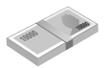
การใช้ทรัพยากรอย่างยั่งยืน คือการใช้อย่างประหยัด ให้เกิดประโยชน์สูงสุด
และไม่ให้ส่งผลกระทบต่อสิ่งแวดล้อม

สื่อการเรียนรู้

1. แบบบันทึกสรุปการวิเคราะห์ของนักเรียน
2. การอภิปรายนำเสนอหน้าชั้นเรียน
3. แบบสำรวจทรัพยากร
4. แถบประโยคคำถาม
5. ชิ้นงานที่ 30 เรื่อง การใช้ทรัพยากรอย่างยั่งยืน

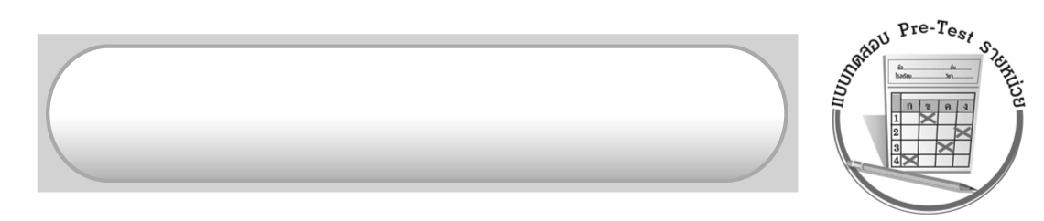
แบบทดสอบก่อนเรียน (Pre-Test)

ได้_________คะแนน
คะแนนเต็ม 10 คะแนน
ชื่อ ______________________ นามสกุล________________ เลขที่________ ชั้น ________
ให้ระบายคำตอบที่ถูกต้องลงในวงกลมตัวเลือกให้เต็มวง (ห้ามระบายนอกวง)
1. การอนุรักษ์ทรัพยากรน้ำในข้อใดเหมาะสมที่สุด
1 ถูบ้านเดือนละ 1 ครั้ง
2 เปิดน้ำทิ้งไว้ขณะล้างจาน
3 รองน้ำใส่แก้วขณะแปรงฟัน
4 ใส่เสื้อผ้าซ้ำกันหลาย ๆ ครั้งแล้วจึงซัก

2. ทรัพยากรใดไม่ได้เป็นแหล่งพักผ่อนให้กับคนในท้องถิ่น
1 ภูเขาไฟ เหมืองแร่ 2 ป่าไม้ แม่น้ำ
3 ภูเขา ลำธาร 4 น้ำตก ทะเล

3. ทรัพยากรใดเป็นทรัพยากรที่มีอยู่จำกัดทั้งหมด
1 ต้นไม้ แสงแดด 2 แร่ น้ำมัน
3 น้ำ ป่าไม้ 4 ดิน อากาศ

4. ข้อใดกล่าวเกี่ยวกับทรัพยากรได้ถูกต้อง
1 สิ่งที่ต้องใช้เงินในการซื้อเพื่อให้ได้มา
2 สิ่งที่มนุษย์สร้างขึ้นเพื่อใช้ในชีวิตประจำวัน
3 สิ่งที่มีความจำเป็นต่อการดำรงชีวิตของมนุษย์
4 สิ่งที่ใช้เครื่องจักรผลิตขึ้นเพื่อตอบสนองความต้องการของมนุษย์

5. ข้อใดเป็นการสร้างจิตสำนึกให้คนในชุมชนเห็นคุณค่าของทรัพยากร
1 ส่งเสริมการใช้สินค้าไทย
2 จัดโครงการปลูกป่าทดแทน
3 รณรงค์ให้ใช้ทรัพยากรในท้องถิ่น
4 สนับสนุนการใช้สารเคมีกำจัดศัตรูพืช

6. ข้อใดไม่ใช่หลักในการใช้ทรัพยากรอย่างยั่งยืน
1 ใช้ทรัพยากรให้ได้นานที่สุด
2 ใช้ทรัพยากรเฉพาะที่จำเป็น
3 นำทรัพยากรที่ใช้แล้วกลับมาใช้ประโยชน์อีก
4 ใช้ทรัพยากรให้มีผลกระทบต่อสิ่งแวดล้อมมากที่สุด

7. การใช้ทรัพยากรอย่างยั่งยืนมีประโยชน์อย่างไร
1 ทำให้ธรรมชาติเกิดความสมดุล
2 ทำให้ผลิตสินค้าได้อย่างรวดเร็ว
3 ทำให้มีเทคโนโลยีที่ทันสมัยเพิ่มขึ้น
4 ทำให้ประชาชนมีจำนวนเพิ่มมากขึ้น

8. นักเรียนจะมีส่วนช่วยอนุรักษ์ทรัพยากรป่าไม้ได้อย่างไร
1 รับประทานพืชผักให้น้อยลง
2 ซื้อเฟอร์นิเจอร์ไม้มาไว้ในบ้าน
3 ใช้เตาแก๊สในการประกอบอาหาร
4 ใช้กระดาษอย่างประหยัดและคุ้มค่า

9. ข้อใดเป็นการใช้ทรัพยากรอย่างมีประสิทธิภาพและคุ้มค่า
1 ใช้น้ำสุดท้ายของการซักผ้ารดน้ำต้นไม้
2 ใช้พลังงานทดแทนที่ไม่ก่อให้เกิดมลพิษ
3 ตัดต้นไม้ขนาดใหญ่เพื่อนำมาสร้างที่อยู่อาศัย
4 นำสารเคมีมาใช้ในการกำจัดแมลงศัตรูพืช

10. การอนุรักษ์ทรัพยากรดินในข้อใดเหมาะสมที่สุด
1 ทำไร่เลื่อนลอย
2 ปลูกพืชหมุนเวียน
3 ใช้ปุ๋ยเคมีบำรุงดินสม่ำเสมอ
4 ปล่อยให้พื้นดินว่างเปล่าเป็นระยะเวลานาน

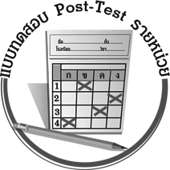
แบบทดสอบหลังเรียน (Post-Test)

ได้_________คะแนน
คะแนนเต็ม 10 คะแนน
ชื่อ ______________________ นามสกุล________________ เลขที่________ ชั้น ________
ให้ระบายคำตอบที่ถูกต้องลงในวงกลมตัวเลือกให้เต็มวง (ห้ามระบายนอกวง)
1. ข้อใดกล่าวเกี่ยวกับทรัพยากรได้ถูกต้อง
1 สิ่งที่ใช้เครื่องจักรผลิตขึ้นเพื่อตอบสนองความต้องการของมนุษย์
2 สิ่งที่มีความจำเป็นต่อการดำรงชีวิตของมนุษย์
3 สิ่งที่มนุษย์สร้างขึ้นเพื่อใช้ในชีวิตประจำวัน
4 สิ่งที่ต้องใช้เงินในการซื้อเพื่อให้ได้มา

2. ทรัพยากรใดเป็นทรัพยากรที่มีอยู่จำกัดทั้งหมด
1 ต้นไม้ แสงแดด 2 แร่ น้ำมัน
3 น้ำ ป่าไม้ 4 ดิน อากาศ

3. ทรัพยากรใดไม่ได้เป็นแหล่งพักผ่อนให้กับคนในท้องถิ่น
1 ภูเขาไฟ เหมืองแร่ 2 ป่าไม้ แม่น้ำ
3 ภูเขา ลำธาร 4 น้ำตก ทะเล

4. การอนุรักษ์ทรัพยากรน้ำในข้อใดเหมาะสมที่สุด
1 ถูบ้านเดือนละ 1 ครั้ง
2 เปิดน้ำทิ้งไว้ขณะล้างจาน
3 รองน้ำใส่แก้วขณะแปรงฟัน
4 ใส่เสื้อผ้าซ้ำกันหลาย ๆ ครั้งแล้วจึงซัก

5. การอนุรักษ์ทรัพยากรดินในข้อใดเหมาะสมที่สุด
1 ทำไร่เลื่อนลอย
2 ปลูกพืชหมุนเวียน
3 ใช้ปุ๋ยเคมีบำรุงดินสม่ำเสมอ
4 ปล่อยให้พื้นดินว่างเปล่าเป็นระยะเวลานาน

6. ข้อใดเป็นการใช้ทรัพยากรอย่างมีประสิทธิภาพและคุ้มค่า
1 ใช้น้ำสุดท้ายของการซักผ้ารดน้ำต้นไม้
2 ใช้พลังงานทดแทนที่ไม่ก่อให้เกิดมลพิษ
3 ตัดต้นไม้ขนาดใหญ่เพื่อนำมาสร้างที่อยู่อาศัย
4 นำสารเคมีมาใช้ในการกำจัดแมลงศัตรูพืช

7. นักเรียนจะมีส่วนช่วยอนุรักษ์ทรัพยากรป่าไม้ได้อย่างไร
1 รับประทานพืชผักให้น้อยลง
2 ซื้อเฟอร์นิเจอร์ไม้มาไว้ในบ้าน
3 ใช้เตาแก๊สในการประกอบอาหาร
4 ใช้กระดาษอย่างประหยัดและคุ้มค่า

8. การใช้ทรัพยากรอย่างยั่งยืนมีประโยชน์อย่างไร
1 ทำให้ธรรมชาติเกิดความสมดุล
2 ทำให้ผลิตสินค้าได้อย่างรวดเร็ว
3 ทำให้มีเทคโนโลยีที่ทันสมัยเพิ่มขึ้น
4 ทำให้ประชาชนมีจำนวนเพิ่มมากขึ้น

9. ข้อใดไม่ใช่หลักในการใช้ทรัพยากรอย่างยั่งยืน
1 ใช้ทรัพยากรให้ได้นานที่สุด
2 ใช้ทรัพยากรเฉพาะที่จำเป็น
3 นำทรัพยากรที่ใช้แล้วกลับมาใช้ประโยชน์อีก
4 ใช้ทรัพยากรให้มีผลกระทบต่อสิ่งแวดล้อมมากที่สุด

10. ข้อใดเป็นการสร้างจิตสำนึกให้คนในชุมชนเห็นคุณค่าของทรัพยากร
1 สนับสนุนการใช้สารเคมีกำจัดศัตรูพืช
2 รณรงค์ให้ใช้ทรัพยากรในท้องถิ่น
3 จัดโครงการปลูกป่าทดแทน
4 ส่งเสริมการใช้สินค้าไทย

เฉลยแบบทดสอบก่อนเรียน (Pre-Test)
1. 3 2. 1 3. 2 4. 3 5. 2
6. 4 7. 1 8. 4 9. 1 10. 2

เฉลยแบบทดสอบหลังเรียน (Post-Test)
1. 2 2. 2 3. 1 4. 3 5. 2
6. 1 7. 4 8. 1 9. 4 10. 3


แบบบันทึกสรุปผลการเรียนรู้สำหรับผู้เรียน

ชื่อ-นามสกุล...................................... เลขที่ ............................................ ชั้น ..................................
วันที่ ................................................ เดือน ........................................................... พ.ศ. ..................
คำชี้แจง ให้นักเรียนบันทึกสรุปผลการเรียนรู้จากหน่วยการเรียนรู้นี้
นักเรียนมีความรู้สึกอย่างไร หลังจากที่เรียนหน่วยการเรียนรู้นี้แล้ว
......................................................................................................................

นักเรียนยังไม่เข้าใจเรื่องใดอีกบ้างที่เกี่ยวกับหน่วยการเรียนรู้นี้ ซึ่งต้องการให้ครูอธิบายเพิ่มเติม
.....................................................................................................................................................................
นักเรียนได้รับความรู้เรื่องใดบ้างจากหน่วยการเรียนรู้นี้
............................................................................................................................................................
....................................................




หน่วยการเรียนรู้ที่.......... ….......................................................................................

นักเรียนจะสามารถนำความรู้ ความเข้าใจจากหน่วยการเรียนรู้นี้ไปใช้ประโยชน์ในชีวิตประจำวันได้อย่างไรบ้าง
............................................................................................................................................................................................................................
นักเรียนได้ทำกิจกรรมอะไรบ้างในหน่วยการเรียนรู้นี้
................................................................................................................................................................................................................

ผลงานที่นักเรียนชอบและต้องการคัดเลือกเป็นผลงานดีเด่นจาก หน่วยการเรียนรู้นี้คือผลงานใดบ้าง
เพราะอะไร
..............................................................................................................

หมายเหตุ ให้ครูสำเนาแบบบันทึกนี้เพื่อให้นักเรียนบันทึกทุกหน่วยการเรียนรู้
1. ครูสามารถนำแบบบันทึกนี้ไปใช้เป็นหลักฐานและข้อมูลเพื่อปรับปรุงและพัฒนากระบวนการเรียนรู้ของผู้เรียน
2. ครูสามารถนำแบบบันทึกนี้ไปใช้ประกอบการทำวิจัยในชั้นเรียนเพื่อเป็นผลงานประกอบการเลื่อนวิทยฐานะได้

